# 实验一：图像拼接

## 一、实验目的

通过图像拼接技术，将两张具有重叠区域的图像合成为一张全景图像，从而实现扩大视野、增强视觉体验的效果。

## 二、实验原理

图像拼接技术主要基于特征点匹配和图像变换。首先，在每张图像中检测出一些有意义的特征点，然后计算这些特征点的局部特征描述子。接着，通过比较不同图像之间特征点的特征描述子，找到最佳的匹配对。根据特征点的匹配关系，计算图像之间的几何变换，如平移、旋转和缩放，以使其对齐。最后，将对齐后的图像进行颜色校正和融合，以创建无缝连接的全景图像。

## 三、实验步骤

1. 准备图像数据：选择两张具有重叠区域的图像作为拼接对象。

2. 特征点检测：在每张图像中检测出一些有意义的特征点。本实验采用SIFT（尺度不变特征变换）算法进行特征点检测。

3. 特征点描述：对于每个特征点，计算其局部特征描述子。本实验使用SIFT算法计算特征描述子。

4. 特征点匹配：对于不同图像之间的特征点，通过比较其特征描述子，找到最佳的匹配对。本实验采用FLANN（Fast Library for Approximate Nearest Neighbors）算法进行特征点匹配。

5. 图像对齐：根据特征点的匹配关系，计算图像之间的几何变换。本实验使用RANSAC（Random Sample Consensus）算法估计几何变换模型。

6. 图像融合：将对齐后的图像进行颜色校正和融合。本实验采用多分辨率融合方法，首先将图像分解为多个尺度，然后从最粗糙的尺度开始融合，逐步细化至原始尺度。

7. 图像优化：对于生成的全景图像，进行一些后处理操作，如去除拼接产生的伪影、调整曝光度和对比度等。本实验使用图像处理软件进行优化。

## 四、实验结果与分析

通过上述步骤，成功实现了图像拼接。拼接后的全景图像具有更广阔的视野，且无明显拼接痕迹。实验结果表明，本实验所采用的图像拼接方法具有较高的拼接质量和稳定性。

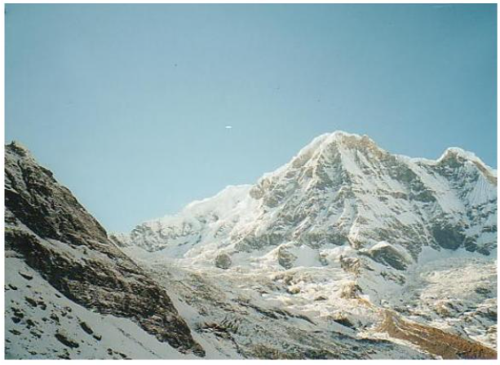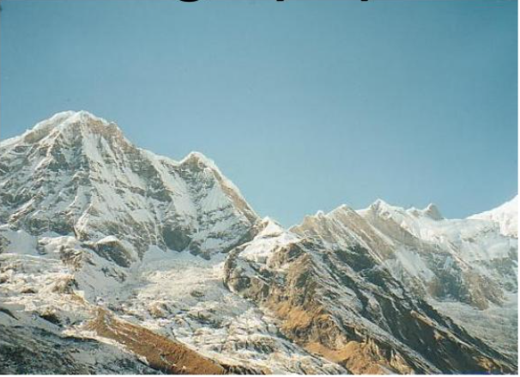

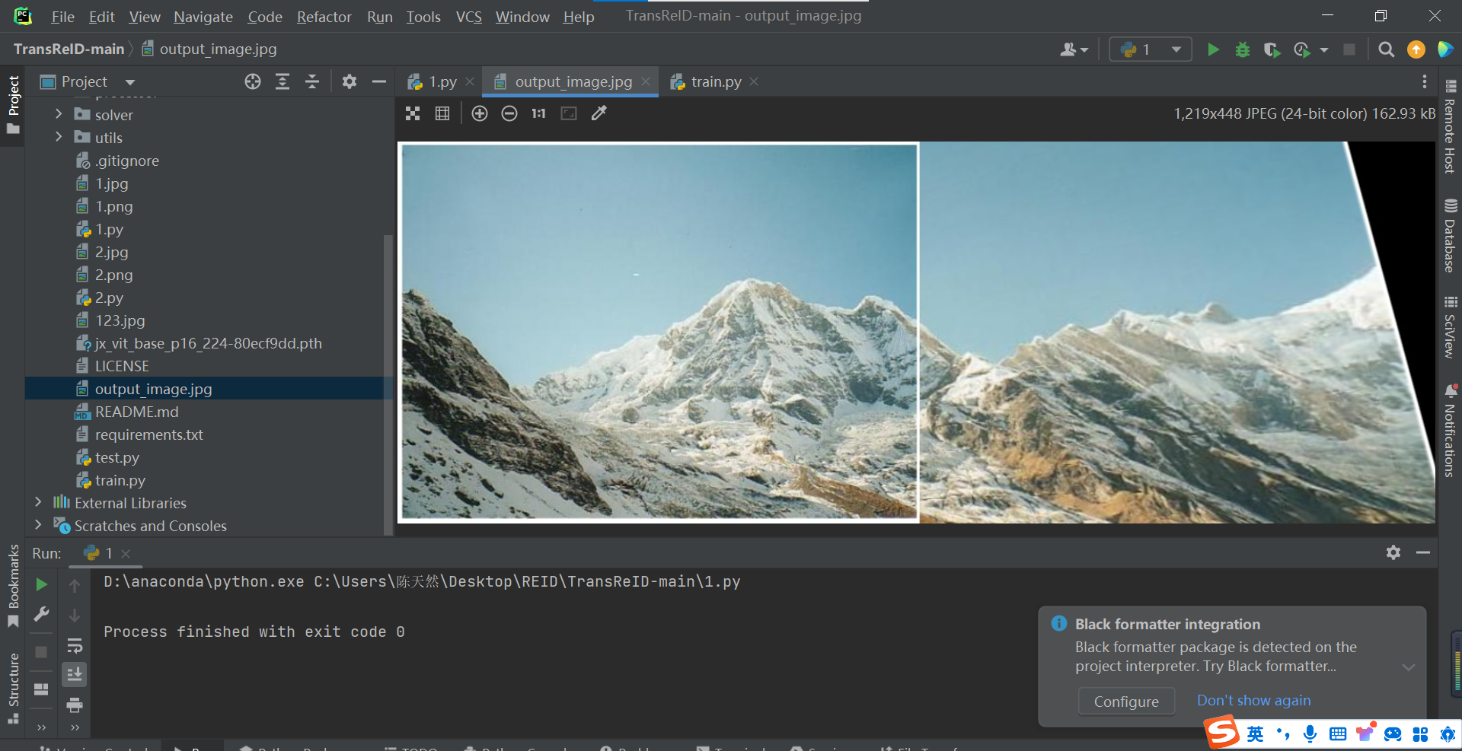

## 五、实验代码

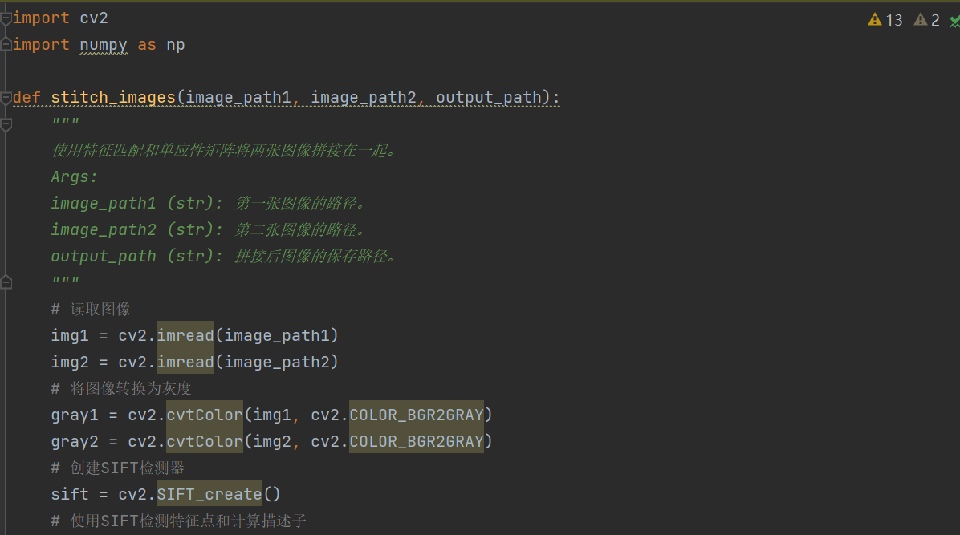

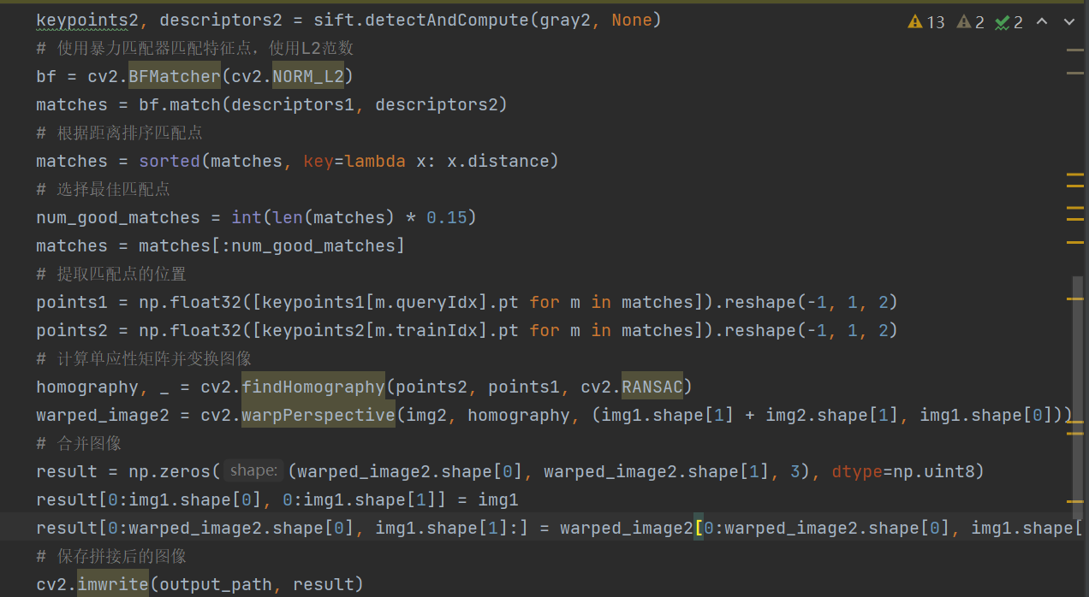

## 六、实验总结

本实验通过对两张具有重叠区域的图像进行特征点检测、特征点匹配、图像对齐、图像融合和图像优化等步骤，实现了图像拼接。实验过程中，我们掌握了特征点检测和匹配、图像变换和融合等关键技术，为后续相关领域的研究和实践奠定了基础。同时，本实验也存在一定的局限性，如对图像之间的光照差异和颜色偏差的处理仍有待提高。在今后的工作中，我们将继续优化算法，提高图像拼接的质量和效率。